实验报告

专业：微电子科学与工程
姓名： 金钰深
学号： 3240100268

课程名称： 数字系统设计实验 指导老师： 屈民军、唐奕 成绩：__________________
实验名称： 常用组合电路模块的设计和应用 实验类型： 设计型
一、实验目的
（1）掌握用Verilog HDL描述数据选择器、加法器和比较器等电路模块。
（2）了解“自顶而下”的数字设计方法，掌握系统层次结构的设计。
（3）掌握模块调用的方法，掌握参数定义和参数传递的方法。
（4）掌握ModelSim的功能仿真的工作流程，进一步了解Vivado的工作流程。
（5）认识到文件管理的重要性。

二、实验任务与要求
（1）设计两数之差的绝对值电路：电路输入aIn、bIn为4位无符号二进制数，电路输出out为两数之差的绝对值，即out=|aIn-bIn|。要求用多层次结构设计电路，即调用数据选择器、加法器和比较器等基本模块来设计电路。
（2）设计模式比较器电路：电路的输入为两个8位无符号二进制数a、b和一个模式控制信号m；电路的输出位8位无符号二进制数y。当m=0时，y=MAX(a,b)；而当m=1时，则y=MIN(a,b)。要求用多层次结构设计电路，即调用数据选择器、加法器和比较器等基本模块来设计电路。

三、实验原理
1. 电路的总体设计
（1）两数之差的绝对值电路的设计
两个无符号数之差的绝对值电路计算如下，减法可由加法补码完成，因此①式可以转化成②式计算。
out=Max(aIn,bIn)−Min(aIn,bIn)
out=Max(aIn,bIn)+(~Min(aIn,bIn)+1)
根据②式可以画出两数之差的绝对值电路的顶层设计，如图1所示。图中，主要由三部分组成：数值比较器(comp)实现比较输入两数的大小；比较结果agb控制两个数据选择器，数据选择器分别选出输入两数的最大值Max和最小值Min；最后由全加器组成的四位加法器实现Max与（-Min）的补码加法。
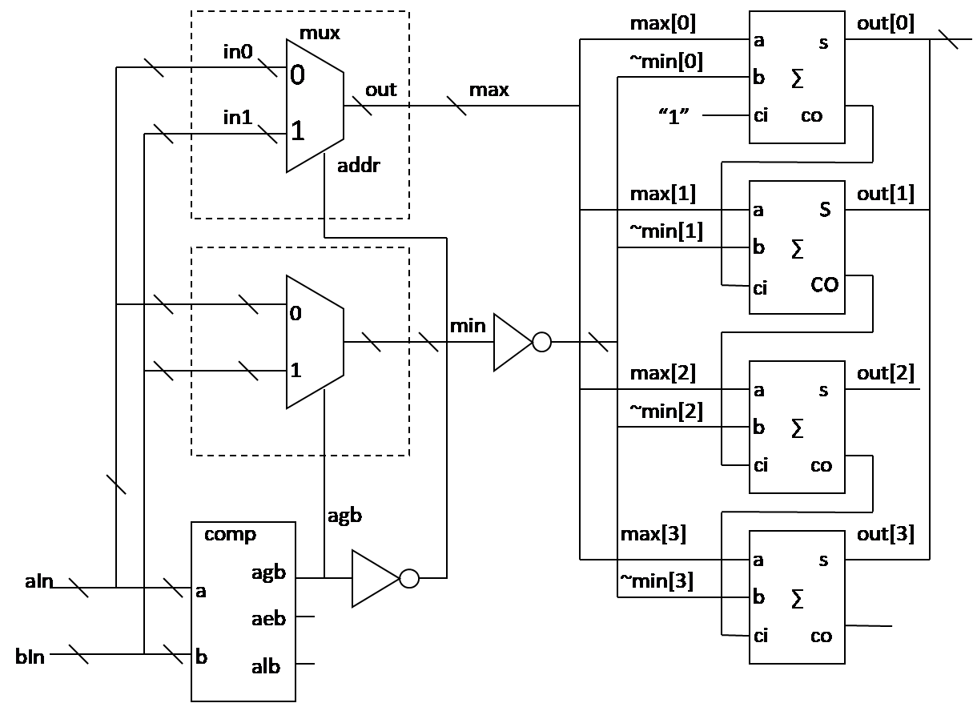
图 1 两数之差的绝对值电路的原理框图
（2）模式比较器电路的顶层设计
根据实验要求可画出模式比较器电路的顶层设计，如图2所示，该电路通过比较器模块实现a、b大小的比较，然后由组合电路产生数据选择的地址信号addr，最后由二选一数据选择器得到输出信号。
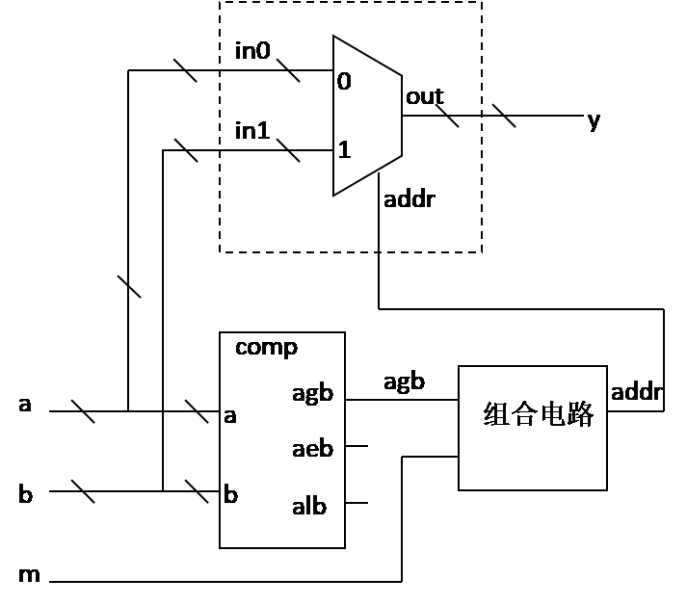
图 2 模式比较器的原理框图
其中组合电路产生数据选择的地址信号，其功能如表1所示，从功能表中可看出，addr产生电路就是一个同或门。
表 1 产生addr组合电路的功能表
m | agb | addr | 备注
0 | 0 | 1 | 当m=0，且a≤b时，y取最大值b
0 | 1 | 0 | 当m=0，且a>b时，y取最大值a
1 | 0 | 0 | 当m=1，且a≤b时，y取最小值a
1 | 1 | 1 | 当m=1，且a>b时，y取最小值b

2. 模块的Verilog HDL描述
（1）两数之差的绝对值电路的顶层设计
该任务由顶层模块abs_dif与功能模块mux_2to1（2选1数据选择器）、comp（数据比较器）和full_adder（全加器）构成。在顶层模块中，先调用comp模块比较两输入数aIn与bIn的大小，若aIn>bIn，则输出agb=1，否则agb=0；然后将agb输入2选1数据选择器的地址端，输出为aIn和bIn输入其输入端，从而得到最大值max和最小值min；最后调用full_adder模块计算max与min的补码的相加，计算结果即为max与min相减的结果，也即aIn与bIn的绝对值之差。
教材给出顶层模块的代码如下：
module abs_dif(aIn,bIn,out);
input [3:0] aIn, bIn;
output[3:0] out;

wire agb;
comp #(.n(4))comp_inst( .a(aIn), .b(bIn), .agb(agb), .aeb(), .alb());

wire[3:0] max,min;
mux_2to1 #(.n(4)) mux1(.out(max), .in0(aIn), .in1(bIn), .addr(~agb));
mux_2to1 #(.n(4)) mux2(.out(min), .in0(aIn), .in1(bIn), .addr(agb));
wire[2:0] c;
full_adder adder0(.a(max[0]),.b(~min[0]), .s(out[0]), .ci(1'b1),.co(c[0]));
full_adder adder1(.a(max[1]),.b(~min[1]), .s(out[1]), .ci(c[0]),.co(c[1]));
full_adder adder2(.a(max[2]),.b(~min[2]), .s(out[2]), .ci(c[1]),.co(c[2]));
full_adder adder3(.a(max[3]),.b(~min[3]), .s(out[3]), .ci(c[2]),.co() );
endmodule
（2）模式比较器电路的顶层设计
该任务由顶层模块ModeComparator与功能模块mux_2to1（2选1数据选择器）和comp（数据比较器）构成。在顶层模块中，先调用comp模块比较两输入数a与b的大小，若a>b，则输出agb=1，否则agb=0；然后将agb与模式控制信号m输入一个组合电路，该组合电路的输出为agb与m的同或值addr；接着将addr输入2选1数据选择器的地址端，a与b输入其输入端，最终得到输出结果y。
参考任务一的示例，设计顶层模块代码如下：
module ModeComparator (a,b,m,y);
input [7:0] a, b;
input m;
output [7:0] y;

wire agb;
wire aeb, alb;
wire addr;
//数据比较器实例
comp #(.n(8)) comp_inst (.a(a),.b(b),.agb(agb),.aeb(aeb),.alb(alb));
//addr 产生电路
assign addr = (m == agb);
//数据选择器实例
mux_2to1 #(.n(8)) mux (.out(y),.in0(a),.in1(b),.addr(addr));
endmodule
（3）各功能模块的设计
1）数据选择器的设计
代码如下：
module mux_2to1(out,in0,in1,addr);
parameter n=1;
output reg [n-1:0] out;
input [n-1:0] in0,in1;
input addr;
always @(in0 or in1 or addr) begin
if (addr == 1'b1) begin
out = in1; //当addr为1时，输出in1
end
else begin
out = in0; //当addr为0时，输出in0
end
end
endmodule
2）数据比较器的设计
代码如下：
module comp(a,b,agb,aeb,alb);
parameter n=1;
input [n-1:0] a,b;
output agb;
output aeb;
output alb;
assign agb = (a > b); //a大于b时为1
assign aeb = (a == b); //a等于b时为1
assign alb = (a < b); //a小于b时为1
endmodule
3）全加器的设计
代码如下：
module full_adder(a,b,s,ci,co);
input a,b,ci;
output s,co;
//和s等于a、b、ci三者异或
assign s = a ^ b ^ ci;
//只要有两个或以上的输入为1，则进位co为1
assign co = (a & b) | (b & ci) | (a & ci);
endmodule

四、实验仪器设备
（1）装有Vivado、ModelSim SE软件的计算机。
（2）Nexys Video开发板或Basys3开发板。

五、实验步骤
1. 两数之差的绝对值电路的设计
（1）编写一位全加器的Verilog HDL代码，并用ModelSim软件进行功能仿真。
（2）编写n位二选一数据选择器的Verilog HDL代码及其测试代码，并用ModelSim软件进行功能仿真。
（3）编写n位比较器的Verilog HDL代码，并用ModelSim软件进行功能仿真。
（4）对两数之差的绝对值电路进行功能仿真。
（5）建立Vivado工程，对工程进行综合、引脚约束、实现。
2. 模式比较器
编写模式比较器的Verilog HDL代码，并用ModelSim软件进行功能仿真。

六、实验结果记录及分析
（1）两数之差的绝对值电路的设计
1. 2选1数据选择器的ModelSim仿真结果
输出in0的值
输出in1的值
分析：如图可见，当addr=0时，输出out为in0的值；当addr=1时，输出out为in1的值。以图中第3、5个测试点为例，in0=0110，in1=1101，addr=0时，out=0110，为in0的值；in0=1110，in1=1001，addr=1时，out=1001，为in1的值。综上该数据选择器功能实现。
2. 数据比较器的ModelSim仿真结果
分析：如图可见，当a>b时，输出agb=1，其余两个输出为0；当a<b时，输出alb=1，其余两个输出为0；当a=b时，输出aeb=1，其余两个输出为0。以图中第4、6、8个测试点为例，a=1010，b=1001时，a>b，输出agb=1，aeb=0，alb=0；a=0101，b=0101时，a=b，输出agb=0，aeb=1，alb=0；a=0000，b=1110时，a<b，输出agb=0，aeb=0，alb=1。综上该数据比较器功能实现。
3. 全加器的ModelSim仿真结果
分析：图中8个测试点对应了全加器的真值表，整理如下表所示
表 2 全加器仿真结果
a | b | ci | s | co
0 | 0 | 0 | 0 | 0
0 | 0 | 1 | 1 | 0
0 | 1 | 0 | 1 | 0
0 | 1 | 1 | 0 | 1
1 | 0 | 0 | 1 | 0
1 | 0 | 1 | 0 | 1
1 | 1 | 0 | 0 | 1
1 | 1 | 1 | 1 | 1
该仿真结果与全加器的真值表完全一致，综上该全加器功能实现。
4. 两数之差的绝对值电路的ModelSim仿真结果
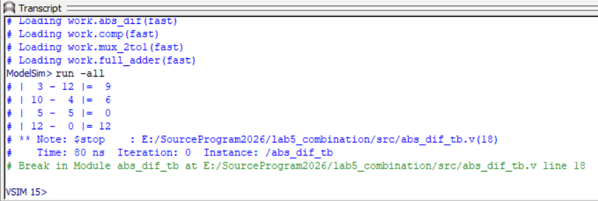
分析：图中四个测试点的运行结果分别为|3-12|=9，|10=4|=6，|5-5|=0，|12=0|=12，均与理论值符合，综上两数之差的绝对值电路设计正确，功能实现。
5. Vivado工程综合后得到的原理图
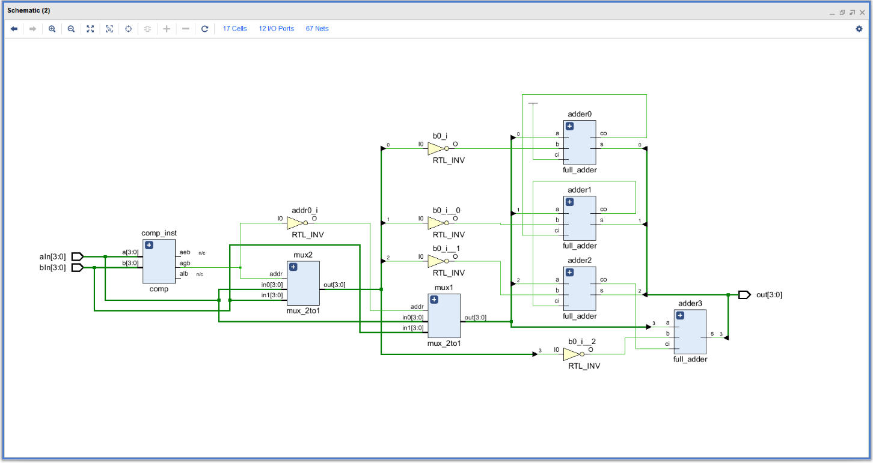
6. 开发板上测试结果
情况一：|3-12|=9
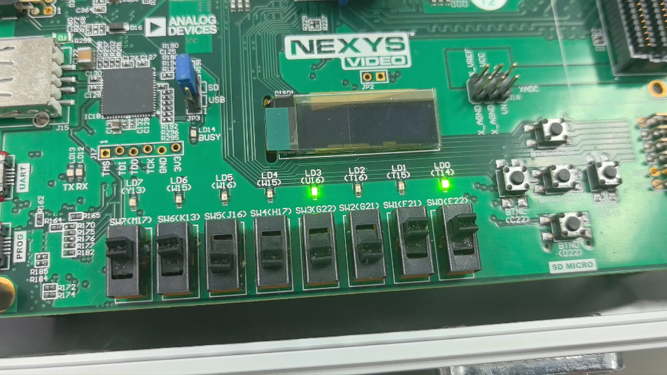
情况二：|10=4|=6
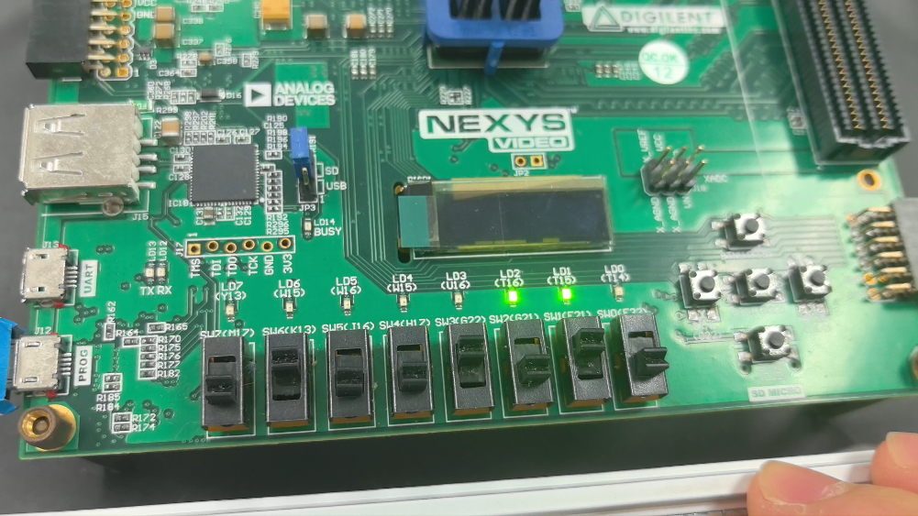
情况三：|5-5|=0
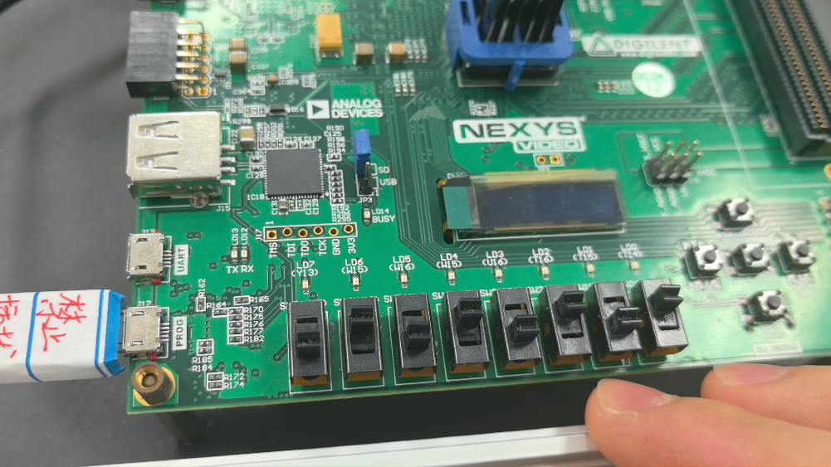
情况四：|12=0|=12
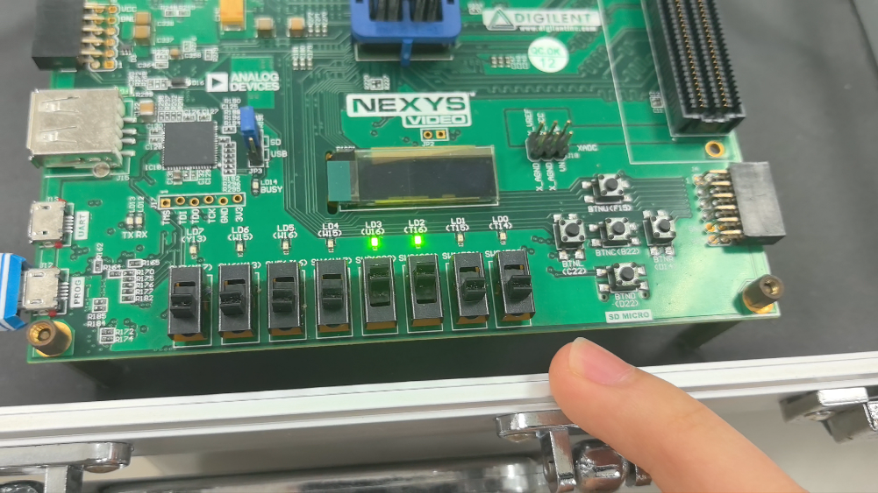
（2）模式比较器
输出MIN(a,b)
输出MAX(a,b)
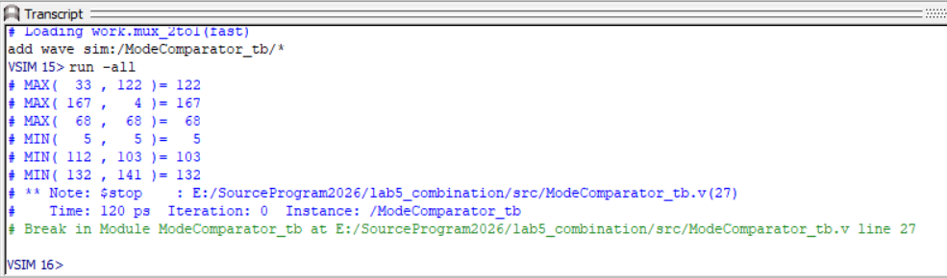
分析：图中六个测试点的运行结果分别为MAX(33,122)=122，MAX(167,4)=167，MAX(68,68)=68，MIN(5,5)=5，MIN(112,103)=103，MIN(132,141)=132，均与理论值符合，综上两数之差的绝对值电路设计正确，功能实现。

七、实验总结与心得体会
1. 实验中遇到的问题和解决方法
①编写2选1数据选择器的代码时，我先照着书上给出的参考代码写下端口描述，然后补充完成后面的内容，但是在ModelSim仿真时，编译过程中产生了报错，这时我才回去重新看了一遍代码，发现是因为我在后面的代码中运用了always语句，而在过程块中被赋值的信号必须是reg类型。于是我重新修改了输出信号out的声明语句为output reg，成功解决了问题。
然后我开始思考如果按照书上的方式进行声明的话，有没有方法可以不用到reg类型，于是我查找了相关资料，发现了另一种写法：将out的赋值语句改为assign out=addr?in1:in0;
这样不仅可以避免由于过程赋值带来的影响，而且还能有效简化代码，很有参考价值。
②在使用Vivado进行综合的过程中，也遇到了无法运行的报错，随后我查看了报错内容和源代码，发现是我从PPT上复制的顶层设计代码中以下两句中的参数传递部分将.n(4)错写为了.N(4)
错误代码展示： mux_2to1 #(.N(4)) mux1(.out(max), .in0(aIn), .in1(bIn), .addr(~agb));
mux_2to1 #(.N(4)) mux2(.out(min), .in0(aIn), .in1(bIn), .addr(agb));
将其改正后便可正常运行了，不知道PPT上的错误是不是老师们故意设置来锻炼我们的纠错能力的。
2. 心得体会
在开始尝试去编写Verilog HDL代码的时候，我一开始有点担心自己写不出来，但是当我实际上手去了解之后，我才发现它本质上并不难，只要学过C语言便很好上手，这也正应了老师在PPT上说的“边学边做，边做边学，做做就会了”。学习其他课程的时候，也未尝不是这样呢，上个学期学习电子电路基础的时候，学到模电部分，我便因为跟不上新学的内容而感到挫败，但是当我课后通过自学一步步跟上进度之后，我才意识到这些内容并没有一开始想象中的那样不可战胜。
我一直比较喜欢上实验课，一是因为可以通过动手操作将学到的理论知识化为实践，二则是在实验过程中解决各种可能遇到的困难之后得到想要的结果，这样的经历会带给我莫大的成就感。这个学期我们刚刚接触数字系统设计，刚刚接触Verilog语言，在学习理论知识的同时进行实践操作，能够有效帮助我们理解学习内容，也能让我们思考这些知识背后的意义，让我们思考如何运用这些知识设计出我们想要的功能，这便是真正将理论和实践结合起来。

十、思考题
（1）求两数之差的绝对值电路，若输入为有符号数（补码），该怎样设计？请画出原理框图并做简要说明。
输入为补码，输出为两数之差的绝对值，该绝对值始终为正且不会溢出，故仅需考虑输出的两个数：均为正、一正一负和均为负三种情况，接下来分类讨论。
①若a、b均为正，则与本实验中的情况无差异，故无需进行额外的设计，计算公式仍为out=Max+(~Min+1)；
②若a和b一正一负，不妨设a为正、b为负，则此时必然有a>b，此时计算结果应为a-(-b)，其中-b必然为一个正数，且-b=~b+1，故out=a+(~b+1)；同理，当a为负、b为正时，有a<b，out=b+(~a+1)。综上所述，out=Max+(~Min+1)仍然成立；
③若a、b均为负，两者的符号位均为1，我们不妨将其看作无符号数来计算，那么在相减过程中，两者的符号位会相减为0，计算结果依然满足out=Max+(~Min+1)。
综上所述，计算结果均仍满足公式out=Max+(~Min+1)，但是在进行两数大小比较的时候，需要考虑其正负。因此只需要将原本的原理框图中的比较器模块（comp）换为一个有符号比较器模块（signed_comp），其Verilog HDL语言实现如下：
module comp_signed(a,b,agb,aeb,alb);
parameter n=1;
input [n-1:0] a,b;
output agb;
output aeb;
output alb;
assign agb = ($signed(a) > $signed(b));
assign aeb = ($signed(a) == $signed(b));
assign alb = ($signed(a) < $signed(b));
endmodule
原理框图如下：
signed_comp

——
对于其中的signed_comp模块，可以设计如下：
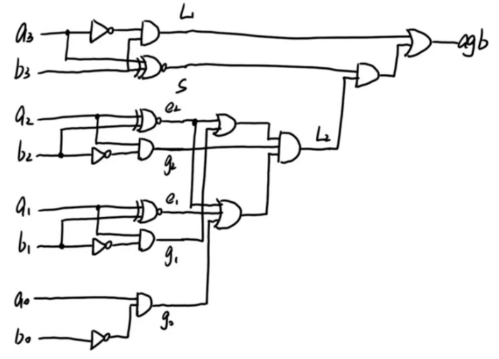
将abs_dif.v中的comp #(.n(4))comp_inst( .a(aIn), .b(bIn), .agb(agb), .aeb(), .alb());一句中的comp改为comp_signed，并简单修改测试文件abs_dif_tb.v，进行仿真，得到仿真结果如下：
六个结果分别对应|3-(-4)|=7，|(-6)-4|=10，|5-5|=0，|(-4)-0|=4，|(-4)- (-3)|=1，|6-3|=3，均满足理论值，综上该思考题回答完毕。
（注：思考题的源文件和仿真文件也一并放进了提交的压缩包中，并按照文件管理的要求进行了整理）
（2）能否用加法器实现比较器，若能，请画出原理框图。
能。使用加法器计算两数之差a-b，即a+(~b)+1，得到的进位co和输出值out可以得到a与b的大小关系。若a>b，则co=1且out的每一位不都为0；若a=b，则co=1，out的每一位均为0；若a<b，则co=0，out的每一位不都为0。
上述逻辑关系可以简化为以下原理图（以4位数据比较器为例）：
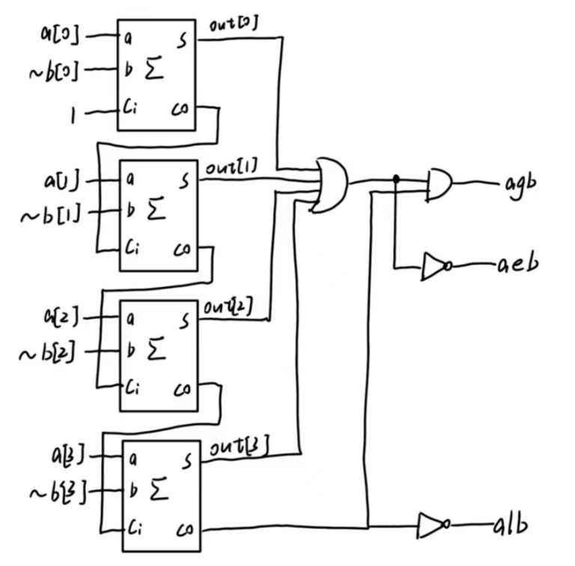
（3）调用模块时怎样进行参数传递？若模块有多个参数，模块实例的格式如何？
参数传递有两种格式：
①显式重载：模块名 #(.参数1(参数1值), .参数2(参数2值), …) 例化模块名(端口列表);例如#(.n(4))
这种格式下，即使以后修改了原始模块的参数顺序，顶层代码依然有效。
②隐式传递：模块名 #(参数1值, 参数2值, …) 例化模块名(端口列表);例如#(4)
这种格式下，则必须严格遵守定义顺序。
模块实例也有两种格式：（以全加器模块为例）
①信号名关联：full_adder adder0(.a(a[0]),.b(~b[0]), .s(out[0]), .ci(1'b1),.co(c[0]));
②位置关联：full_adder adder0(a[0],~b[0], out[0], 1'b1,c[0]);
信号名关联可以以任意顺序进行连线，而位置关联则必须与模块定义时一一对应。

